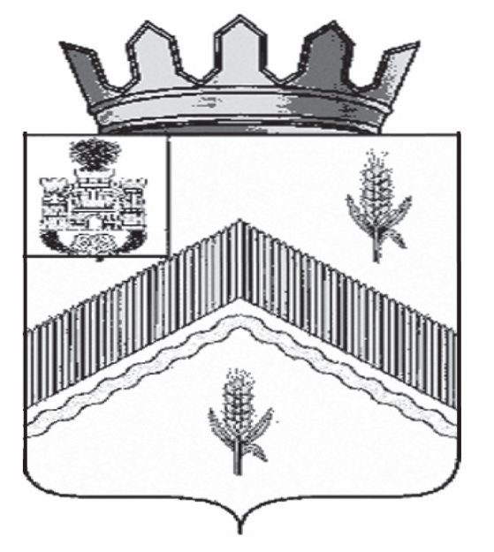

ИНФОРМАЦИОННЫЙ ВЕСТНИК
ЗАЛЕГОЩЕНСКОГО РАЙОНА
№ 9
29 ноября
2024 года
официальное периодическое печатное
средство массовой информации органов
местного самоуправления муниципального
образования Залегощенский муниципальный
район Орловской области
бесплатно

Учредители:  Залегощенский районный  Совет народных депутатов  и администрация муниципального образования Залегощенский муниципальный район Орловской области. | Редакция:  Замуруев В. Н. - председатель редакционного совета;  Щукина О.В. - заместитель председателя;  Никитина Е. Б. – секретарь редакционного совета;  Члены совета:  Семёнов Н. П.,Котова М.В., Рябцева С. В., Пенькова Н.В. | Адрес  учредителей (издателей) редакционного Совета:  303 560, Орловская область, Залегощенский район, пгт.Залегощь, ул. Горького, д.20.  тел.: 8(48648 )2-26-56  тираж 48 экземпляров

С О Д Е Р Ж А Н И Е.

- Распоряжение Залегощенского районного Совета народных депутатов от 25 ноября 2024 года № 24 «О проведении публичных слушаний по вопросу «О проекте бюджета Залегощенского района Орловской области на 2025 год и на плановый период 2026 и 2027 годов».

- Сообщение о проведении публичных слушаний по проекту решения «О проекте бюджета Залегощенского района Орловской области на 2025 год и на плановый период 2026 и 2027 годов» в газете «Маяк» от 29 ноября 2024 года.

- Проект бюджета Залегощенского района Орловской области на 2025 год и на плановый период 2026 и 2027 годов» в Информационном вестнике Залегощенского района 29 ноября 2024 года.

СООБЩЕНИЕ

о проведении публичных слушаний по вопросу рассмотрения проекта бюджета Залегощенского района Орловской области на 2025 год и на плановый период 2026 и 2027

Залегощенский районный Совет народных депутатов Орловской области доводит до сведения населения Залегощенского района Орловской области, что 10 декабря 2024 года в 18 часов 00 минут в здании администрации Залегощенского района Орловской области, расположенном по адресу: п. Залегощь, ул. М. Горького, д. 20 (актовый зал 2 этаж) проводятся публичные слушания по вопросу рассмотрения проекта бюджета Залегощенского района Орловской области на 2025 год и на плановый период 2026 и 2027 годов.
Порядок проведения публичных слушаний определен в соответствии с федеральным законодательством, Уставом Залегощенского района Орловской области, Постановлением Залегощенского районного Совета народных депутатов от 18.07.2005 года № 182 «О публичных слушаниях в Залегощенском районе Орловской области».
Предложения по проекту бюджета Залегощенского района Орловской области на 2025 год и на плановый период 2026 и 2027 годов должны носить конкретный характер и соответствовать законодательству.
Контактные телефоны:8 (486 48) 2-26-56 – Залегощенский районный Совет народных депутатов.
Контактное лицо: Щукина Оксана Викторовна – председатель Залегощенского районного Совета народных депутатов.
С проектом Решения «О проекте бюджета Залегощенского района Орловской области на 2025 год и на плановый период 2026 и 2027 годов»
и информационными материалами к нему можно ознакомиться в Информационном вестнике Залегощенского района и в сети Интернет на официальном сайте администрации Залегощенского района Орловской области http://admzalegosh.ru/ в разделе «Бюджет».

